Ficha de
Avaliação 2 Versão 2 A2. A Península Ibérica – quadro natural
Nome: _______________________________________________________ N.º: ______ Turma: _______
Classificação: __________________ Professor: __________________ Enc. Ed.: ___________________

Antes de responderes, lê as perguntas com atenção e analisa os documentos.
1 Observa os mapas.
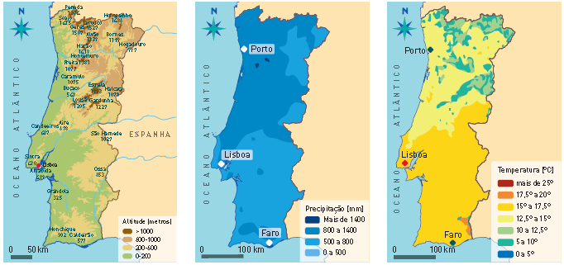
1.1 Completa as frases seguintes preenchendo os espaços em branco com as palavras da
tabela.
Montanhas Norte Baixas Relevo Oceano
Precipitação Este Temperatura Sul Centro
a) No Interior Norte e no Interior ______________________ predominam os planaltos e as
______________________.
b) As áreas geográficas situadas entre o ______________________ e as zonas montanhosas,
a norte do cabo da Roca, apresentam valores mais elevados de precipitação.
c) A precipitação diminui de ______________________ para ______________________ e de
oeste para ______________________.
d) As zonas com os valores mais elevados de______________________ e com poucas chuvas
são também as zonas com ______________________ de menor altitude.
e) As zonas com temperaturas mais ______________________ e maiores valores de ______________________ são as zonas próximas de montanhas.
1.2 Para além do relevo, que outros dois fatores podem influenciar a temperatura?
_____________________________________________________________________________________________________________
_____________________________________________________________________________________________________________
1.3 As temperaturas são diferentes no litoral e no interior de Portugal. Qual é fator que influencia mais essa diferença? Explica a tua resposta.
_____________________________________________________________________________________________________________
_____________________________________________________________________________________________________________
_____________________________________________________________________________________________________________

2 Lê atentamente as seguintes afirmações:
a) O estado de tempo chuvoso obrigou à interrupção do jogo entre o F. C. Porto e o Nacional
da Madeira.
b) O clima chuvoso obrigou à interrupção do jogo entre o F. C. Porto e o Nacional da Madeira.
2.1 Apenas uma das afirmações está correta. Qual?
_____________________________________________________________________________________________________________
2.2 Explica porquê.
_________________________________________________________________________________________________________________________________________________________________________________________________________________________________________________________________________________________________________________________________________________________________________________________________________________________________________________________________________________________________________________________________________________________________

3 Observa a tabela.
 | Julho | Janeiro | Julho | Janeiro
 | Temperatura  média (ºC) | Temperatura  média (ºC) | Precipitação  média (mm) | Precipitação  média (mm)
Cidade R | máx. 34,2 | máx. 14,9 | 1,3 | 23,2
Cidade R | mín. 20,5 | mín. 8,2 | 1,3 | 23,2
Cidade S | máx. 21,2 | máx. 13,5 | 28,9 | 127,1
Cidade S | mín. 13,1 | mín. 7,9 | 28,9 | 127,1
Cidade T | máx. 32,7 | máx. 11 | 9,1 | 35,8
Cidade T | mín. 18,5 | mín. 0,3 | 9,1 | 35,8

3.1 Qual é a afirmação falsa?
a) A cidade S, no verão, apresenta temperaturas amenas, temperaturas baixas no inverno e níveis elevados de precipitação.
b) A cidade R, no verão, regista temperaturas elevadas, contudo os invernos são amenos e a precipitação é baixa.
c) Na cidade S, no verão e no inverno, registam-se temperaturas amenas e níveis elevados de precipitação.
3.2 Qual é a frase correta?
a) A cidade T tem um clima temperado continental.
b) A cidade R tem um clima temperado continental.
c) A cidade S tem um clima temperado continental.
3.3 Qual poderá ser a localização da cidade S na Península Ibérica?
a) norte/noroeste
b) sul/sudeste
c) interior/centro
3.4 Classifica as afirmações de verdadeiras (V) ou falsas (F).
Na cidade S o caudal dos rios é menor.
O caudal do rio da cidade R varia ao longo das estações, com caudal muito elevado no inverno e menor no verão.
A cidade S está mais afastada do equador do que a cidade R.
3.5 Alguma destas cidades poderia ser aquela onde vives? ____________________
3.6 Justifica a tua resposta, utilizando, no mínimo, três das seguintes palavras:
temperatura(s) precipitação vegetação natural relevo
_____________________________________________________________________________________________________________
_____________________________________________________________________________________________________________
_____________________________________________________________________________________________________________
_____________________________________________________________________________________________________________
_____________________________________________________________________________________________________________
_____________________________________________________________________________________________________________
_____________________________________________________________________________________________________________
_____________________________________________________________________________________________________________
4 Analisa a tabela e completa-a.
 | Vegetação natural | Área climática
Cidade R | Árvores de folha persistente: sobreiro; azinheira
Cidade S | Árvores de folha caduca: carvalho; castanheiro e faias; pinheiro bravo na costa | Clima temperado marítimo
Cidade T |  | Clima temperado continental
5 Observa atentamente os instrumentos de medição.
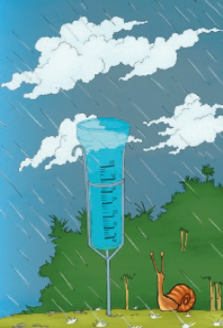
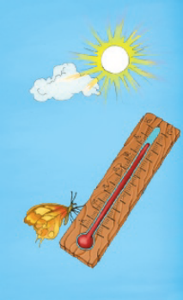

Imagem 1: Imagem 2:
________________ ________________

5.1 Identifica os instrumentos representados nas imagens 1 e 2. ______________________________________
5.2 Para que servem estes instrumentos?
_____________________________________________________________________________________________________________
_____________________________________________________________________________________________________________

6 Observa a imagem.
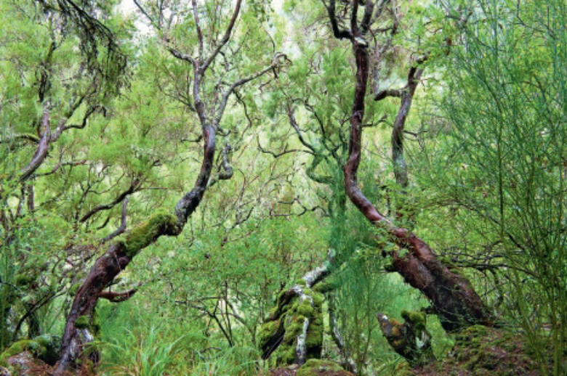
6.1 Identifica a vegetação natural dos
arquipélagos dos Açores e da Madeira
representada na imagem.
_________________________________________
_________________________________________
_________________________________________
_________________________________________
_________________________________________
_________________________________________

6.2 Caracteriza a vegetação natural dos arquipélagos.
_____________________________________________________________________________________________________________
_____________________________________________________________________________________________________________
_____________________________________________________________________________________________________________
_____________________________________________________________________________________________________________
_____________________________________________________________________________________________________________
_____________________________________________________________________________________________________________
_____________________________________________________________________________________________________________
_____________________________________________________________________________________________________________

7 Preenche o crucigrama descobrindo as palavras-mistério, todas elas relacionadas
com o quadro natural da Península Ibérica.
 |  |  |  |  |  |  |  |  | 6
 |  |  |  |  |  |  |  |  |  |  |  | 7
 |  |  |  |  |  |  | 1
 |  |  |  |  | 8 |  |  |  |  |  |  |  |  |  |  |  | 9
2
 |  |  |  |  |  |  |  | 10
 |  |  |  |  |  |  |  |  | 3
 |  |  |  |  |  |  |  |  |  | 11
 |  |  |  | 4
5  Horizontal  1. Sucessão habitual do estado de tempo característico.  2. Predominam no interior.  3. Instrumento utilizado na medição  da queda de chuva, neve ou granizo.  4. Grande extensão de terreno, geralmente plana.  5. Quantidade de água que um rio transporta. |  |  |  |  |  |  |  |  |  |  |  | Vertical  6. Costa alta e rochosa.  7. Distância, em metros, medida na vertical, que vai  desde o nível médio das águas do mar e um determinado lugar.  8. Conjunto de ilhas.  9. Área alongada entre duas montanhas ou colinas, de menor altitude que a das áreas que a rodeiam.  10. Rio que nasce na serra da Estrela.  11. Cadeia montanhosa.

